Огнетушитель для дома. Как выбрать?
Наличие огнетушителей является обязательным для предприятий, общественных мест и транспорта, владельцы квартир и частных домов могут установить их только по собственному желанию. Многие из нас игнорируют столь важную деталь, к сожалению, от пожаров и аварийных ситуаций никто не застрахован и огнетушитель может спасти не только имущество и ценные вещи, но и человеческие жизни.
Огнетушители могут существенно отличаться друг от друга не только своим размеров и внешним видом, но и назначением, способностью ликвидировать те или иные очаги возгорания. Для жилых квартир и домов подходят следующие виды огнетушителей по огнетушащему веществу на основе: двуокиси углерода; порошкового наполнителя; пенного наполнителя.
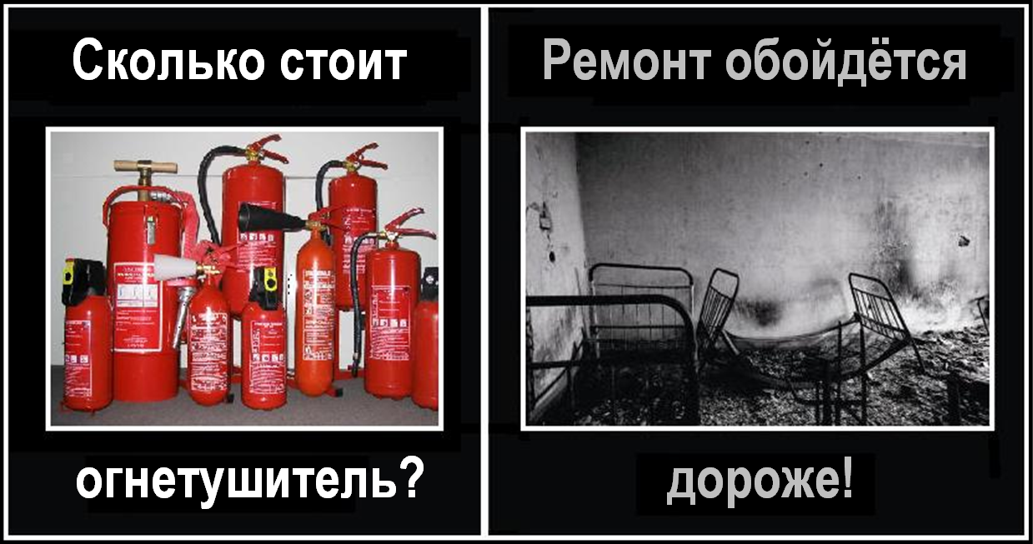
Для жилых квартир и домов наиболее оптимальным вариантом является огнетушитель в основе которого содержится диоксид углерода или двуокись углерода. Связано это в первую очередь с большим количеством пожарной нагрузки в помещении. Углекислотный огнетушитель в квартире идеально подходит для ликвидации очагов пожара, при возгорании бытовой техники или электропроводки.
Неоспоримым преимуществом данного варианта является его безопасность для здоровья человека, а также минимальное количество «отходов», после его использования. После применения, достаточно только проветрить квартиру, никакой дополнительной и специальной очистки не требуется. Довольно прост в использовании, не обязательны специальные навыки и умения, что особенно актуально в экстренных ситуациях, если что вы всегда сможете прочитать инструкцию.
Использование порошкового огнетушителя приводит к образованию токсичного облака, которое представляет серьезную опасность для здоровья человека. Именно поэтому применять данный тип огнетушителя на тушение необходимо только на больших площадях и в специальном респираторе, людей из помещения следует сразу же эвакуировать.
Воздушно-пенный огнетушитель, подходит для любого типа жилья. Данный тип огнетушителя совершенно безопасен для здоровья людей, он способен ликвидировать ограниченное использование при низких температурах, запрет тушения электрических приборов.
Важно помнить, что огнетушитель может помочь только в случае своевременного использования, при разгоревшемся пожаре, пользы от него не будет. Именно поэтому необходимо выбрать правильное место размещения и хранения. Чаще всего очаги воспламенения случаются на кухне, в месте нахождения печей, также будет уместно разместить огнетушитель около входа в помещение. Если это дом в несколько этажей, то необходимо позаботиться о том, чтобы огнетушитель располагался на каждом уровне.
Следует уделить внимание и мобильности огнетушителя, для дома или квартиры лучше всего отдать предпочтение вариантам, где вес устройства варьируется в пределах от 4 до 8 килограммов. Необходимо следить за сроками годности и перезаряжать емкость огнетушащим веществом, если в этом есть необходимость.

Отдел надзорной деятельности и профилактической работы по Туруханскому району УНД и ПР ГУ МЧС России по Красноярскому краю

